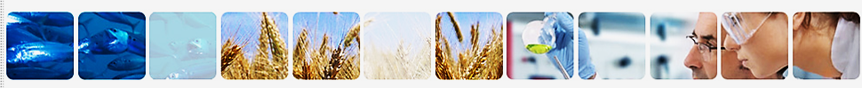

Leitfaden des Lehrers

Sich selbst kennen
Ernährung und Gesundheit
Ernährung und Lebensphasen

Phase 2
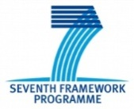
(Alter 8-11 Jahre)
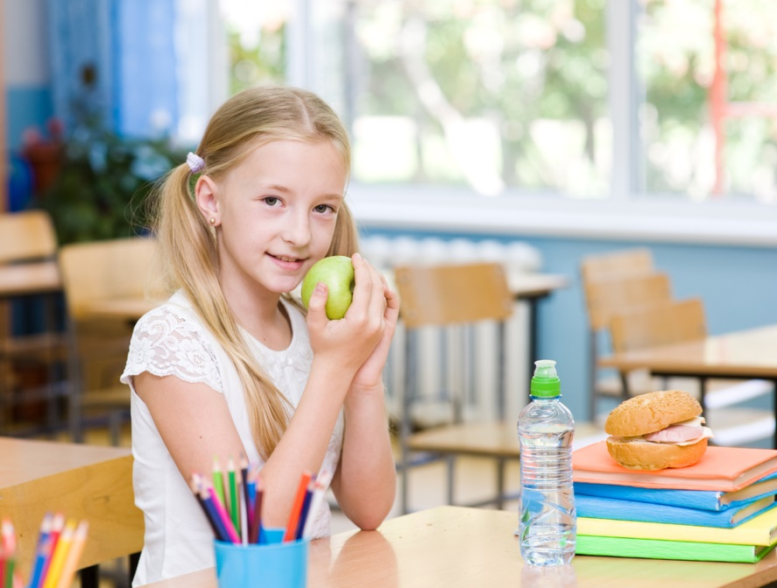

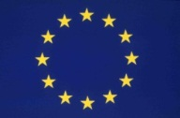
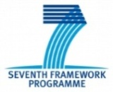

Inhalt

Dieser Leitfaden für Lehrer bietet Unterrichtshinweise und schlägt Ressourcen vor, um Kindern beim Lernen folgender Themen zu helfen:

- Ernährung und Gesundheit

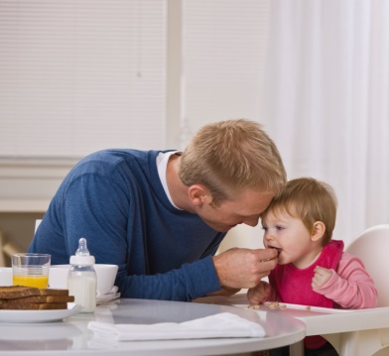
- Ernährung und Lebensphasen
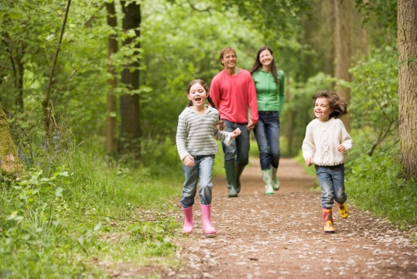

Rahmenwerke und Unterrichtsnotizen

Es gibt zwei Rahmenwerke in diesem Dokument, eines zum Thema "Ernährung und Gesundheit" und eines zum Thema "Ernährung und Lebensphasen".

Jedes Rahmenwerk umreißt, was Kinder lernen werden und die verfügbaren Lehrmittel. Anmerkungen zu Lektionen werden ebenfalls bereitgestellt.

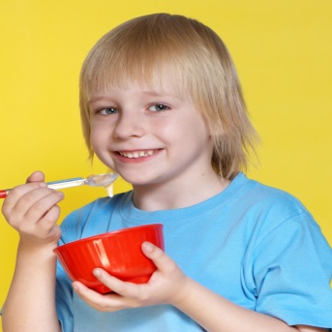
Ernährung und Gesundheit
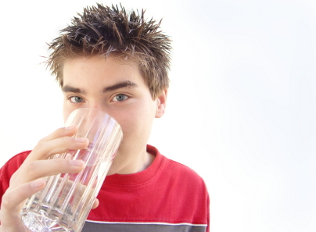
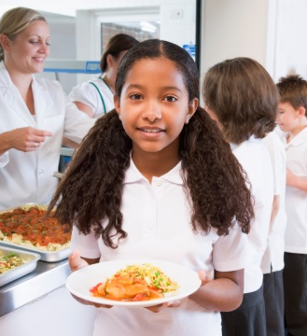
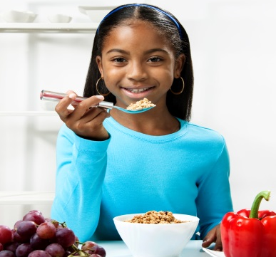
Frage | Lernen | Resources
Liefern Lebensmittel und Getränke Energie? | Wissen, dass Lebensmittel und Getränke Energie liefern | Energie Powerpoint  Energiekarten  Leere Energiekarten
 | Wissen, dass verschiedene Lebensmittel und Getränke unterschiedliche Mengen an Energie liefern
Was liefern Lebensmittel und Getränke? | Wissen, dass Lebensmittel und Getränke  verschiedene Substanzen liefern, die für die Gesundheit wichtig sind (Nährstoffe, Wasser und Ballaststoffe) | Nährstoffe, Wasser und Ballaststoffe Powerpoint  Nährstoffaufstellung-Arbeitsblatt  Nährstoff-Rezepte
Wie beeinflussen Lebensmittel und Getränke die Gesundheit? | Wissen, dass Lebensmittel und Getränke ihre Gesundheit beeinträchtigen können und die Vorteile gesunder Lebensmittel und Getränke verstehen | Lebensmittel, Getränke und Gesundheit Powerpoint  Lebensmittel, Getränke und Gesundheit Arbeitsblatt
 | Wissen, dass sie unterschiedliche Mengen an Lebensmitteln und Getränken aus jeder Lebensmittelgruppe benötigen
 | Wissen, dass alle Lebensmittel und Getränke Teil einer gesunden abwechslungsreichen Ernährung und eines aktiven Lebensstils sein können
Warum müssen wir regelmäßig trinken? | Wissen, dass es wichtig ist, regelmäßig über den Tag zu trinken, um hydratisiert zu bleiben | Hydration: Impuls-Arbeitsblatt

Liefern Lebensmittel und Getränke Energie?

Lernen | Unterrichtshinweise
Wissen, dass Lebensmittel und Getränke Energie liefern  Wissen, dass verschiedene Lebensmittel und Getränke unterschiedliche Mengen an Energie liefern | Verwenden Sie die Energie PPT, um das Konzept vorzustellen, dass Lebensmittel und Getränke Energie liefern. Verwenden Sie die Energiekarten, um zu zeigen, dass verschiedene Lebensmittel und Getränke unterschiedliche Mengen an Energie liefern. Bitten Sie die Kinder, die Karten in der Reihenfolge der gelieferten Energie pro 100 g einzustufen.  - Welche Lebensmittel liefern die meiste Energie?  - Welche Lebensmittel liefern die wenigste Energie?  Bringen Sie einige Lebensmittel- und Getränkeverpackungen mit, und teilen Sie sie zwischen den Tischen der Kinder auf. Bitten Sie die Kinder, den Energiegehalt (kJ) pro 100 g auf jeder der Lebensmittel- und Getränkeverpackungen zu identifizieren. In der Gruppe sollten sie vier Lebensmittel wählen, um für sie Leere Energiekarten zu erstellen. Geben Sie den Kindern die Leeren Energiekarten zum Ausfüllen. Geben Sie der Klasse die Aufgabe, ihre neu erstellten Kilojoule-Karten von der höchsten zur niedrigsten Energiemenge pro 100 g zu sortieren. Prüfen Sie, ob die Kinder Ähnlichkeiten in Lebensmitteln und Getränken mit hoher Energie erkennen (z. B. Lebensmittel mit hohem Energiegehalt könnten fettreiche Lebensmittel sein) und wenig Energie (z. B. energiearme Lebensmittel könnten Obst und Gemüse sein).  Als erweiternde Aktivität verwenden Sie die Portionen-Folie der Energie Powerpoint, um zu betonen, dass wir Lebensmittel in verschiedenen Portionen essen und dies die gelieferte Energie beeinflussen wird. Bitten Sie die Kinder, den Energiegehalt (kJ) pro Portion auf jeder Lebensmittelverpackung zu identifizieren. Bitten Sie die Kinder, die Verpackungen nach der Energie pro Portion von der hohen zur niedrigen zu ordnen. Ist dies eine andere Reihenfolge, als die pro 100 g gelieferten Energie?

Was liefern Lebensmittel und Getränke?

Lernen | Unterrichtshinweise
Wissen, dass Lebensmittel und Getränke  verschiedene Substanzen liefern, die für die Gesundheit wichtig sind (Nährstoffe, Wasser und Ballaststoffe) | Erklären Sie mithilfe der Nährstoffe, Wasser und Ballaststoffe Powerpoint, dass Lebensmittel und Getränke verschiedene Substanzen liefern, die wichtig für die Gesundheit sind (Nährstoffe, Wasser und Ballaststoffe). Erklären Sie, dass Wasser und Ballaststoffe keine Nährstoffe, aber wichtig für die Gesundheit sind. Stellen Sie mithilfe der Powerpoint die Funktionen der verschiedenen Nährstoffe vor. Geben Sie den Kindern die Aufgabe, ein Plakat zu entwerfen, das die Funktion und Lebensmittelquellen der Nährstoffe zeigt. Sie können diese später für eine Klassen-Ausstellung verwenden.  Bringen Sie einige Lebensmittel- und Getränkeverpackungen und teilen Sie sie zwischen den Tischen der Kinder auf. Geben Sie den Kindern die Aufgabe, das Nährstoffaufstellung-Arbeitsblatt auszufüllen, indem sie die Nährwertkennzeichnung auf der Verpackung ansehen. Diskutieren Sie in der Klasse, welche Lebensmittel oder Getränke den höchsten und niedrigsten Gehalt an Kohlenhydraten, Eiweiß und Fett haben. Zeigen Sie der Klasse ein Plakat des nationalen Ernährungsmodells in Ihrem Land.  Fragen Sie die Kinder zu:  - Zu welcher Lebensmittelgruppe gehören die Lebensmittel oder Getränke der einzelnen Verpackungen?  - Welche Lebensmittelgruppen sind die wichtigsten Quellen von Kohlenhydraten, Eiweiß und Fett?  Organisieren Sie eine Kochstunde und kreieren Sie Rezepte, die besondere Nährstoffe hervorheben. Verwenden Sie eines der bereitgestellten Nährstoff-Rezepte oder suchen Sie Ihr eigenes:  - Butterbrot in dänischer Art - verwenden Sie das Brot, um Kohlenhydrate hervorzuheben,  - Griechischer Joghurt Frucht Trifle - verwenden Sie den Joghurt, um Calcium hervorzuheben,  - Hummus - verwenden Sie die Kichererbsen, um Ballaststoffe hervorzuheben.

Wie beeinflussen Lebensmittel und Getränke die Gesundheit?

Lernen | Unterrichtshinweise
Wissen, dass Lebensmittel und Getränke ihre Gesundheit beeinflussen können und die Vorteile gesunder Lebensmittel und Getränke verstehen  Wissen, dass sie unterschiedliche Mengen aus jeder Lebensmittelgruppe benötigen  Wissen, dass alle Lebensmittel und Getränke Teil einer gesunden abwechslungsreichen Ernährung und eines aktiven Lebensstils sein können | Erklären Sie mithilfe der Lebensmittel, Getränke und Gesundheit Powerpoint, dass verschiedene Lebensmittel und Getränke verschiedene Nährstoffe und andere Substanzen liefern, die unsere Gesundheit beeinflussen können. Geben Sie den Kindern das Arbeitsblatt Lebensmittel, Getränke und Gesundheit.Die Kinder sollten Lebensmittel und Getränke zeichnen, von denen sie glauben, dass sie wichtig für ihre Gesundheit sind und angeben, weshalb sie wichtig sind.  Geben Sie den Kindern die Aufgabe, eine ausgewogene Mahlzeit zuzubereiten. Sie sollten die Ernährungsrichtlinien ihres Lands nutzen, um ihnen bei der Wahl der Lebensmittel und der Menge zu helfen. Prüfen Sie, ob die Kinder auch Lebensmittel aus den folgenden Gruppen einschließen:  - Brot, Reis, Kartoffeln, Nudeln und Frühstückscerealien,  - Obst und Gemüse,  - Fleisch, Fisch, Eier, Bohnen, Nüsse und Tofu,  - Milch und Milchprodukte,  - Ein Getränk.  (Alle Lebensmittel oder Getränke mit hohem Fett- bzw. Zuckergehalt sollten nur in geringen Mengen vorhanden sein.) Kinder könnten ihre Mahlzeiten als Plakat zeichnen und beschriften, welche Lebensmittel und Getränke aus welcher Gruppe sind. Sie könnten diese Plakate als Klassen-Ausstellung verwenden.  Nutzen Sie die Vielfalt der verschiedenen zubereiteten Mahlzeiten, um zu betonen, dass alle Lebensmittel und Getränke ein Teil einer gesunden, abwechslungsreichen Ernährung sein können. Heben Sie hervor, dass alle Lebensmittel und Getränke eingeschlossen werden können, die Menge, in der wir sie verbrauchen, allerdings bedeutend ist. Vielleicht sollten Sie auch erwähnen, dass körperliche Aktivität und zwar mindestens 60 Minuten pro Tag, wichtig für eine gute Gesundheit ist.

Warum müssen wir regelmäßig trinken?

Lernen | Unterrichtshinweise
Warum müssen wir regelmäßig trinken? | Erklären Sie den Kindern, dass es sehr wichtig ist, dass sie regelmäßig den ganzen Tag über trinken. Wir werden aufgefordert, 6-8 Gläser pro Tag aus einer Vielfalt von Flüssigkeiten zu trinken.  Fragen Sie die Kinder:  - Wie viel sie an einem Tag trinken?  - Welcher Art ist ihr Lieblingsgetränk?  - Trinken sie ein Getränk in der Mittagspause?  Erklären Sie den Kindern, dass sie bei heißem Wetter oder wenn sie aktiv waren, mehr trinken müssen. Zu guten Entscheidungen für Getränke gehören Wasser, Milch und Fruchtsaft.  Fassen Sie mithilfe des Getränke-Impuls-Arbeitsblattes das Wissen und Verständnis der Kinder zusammen. Fragen Sie die Kinder, warum die Menschen in den Bildern möglicherweise einen unterschiedlichen Flüssigkeitsbedarf haben (z. B. Geschlecht, Alter, körperliche Aktivität, heißes Wetter). Schauen Sie in der Klasse die verschiedenen Beispiele für Flüssigkeitsquellen an. Welche Flüssigkeitsquellen sollten sie regelmäßig nutzen? Welche Flüssigkeitsquellen sollten sie gelegentlich nutzen? Was sind die Vor- und Nachteile von jeder Flüssigkeitsquelle (z. B. Orangensaft - zählt als eine Portion Frucht, könnte aber die Zähne beschädigen).  Geben Sie den Kindern die Aufgabe, ein kurzes Rollenspiel zu erstellen, das anderen die Bedeutung von Hydratisierung und die Art sowie Menge der Getränke erklärt.

Ernährung und Lebensphasen

Frage | Lernen | Ressourcen
Ändert sich der Nährstoffbedarf während des Lebens? | Benennen der wichtigsten Phasen im Leben | Lebensphasen Arbeitsblatt
 | Wissen, dass der Nährstoffbedarf sich im Laufe des Leben verändert
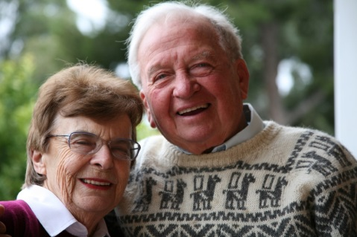
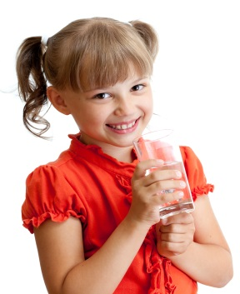
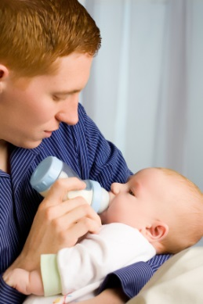

Ändert sich der Nährstoffbedarf während des Lebens?

Lernen | Unterrichtshinweise
Benennen der wichtigsten Phasen im Leben  Wissen, dass der Nährstoffbedarf sich im Laufe des Leben verändert | Bitten Sie die Kinder, an die verschiedenen Lebensphasen zu denken und Beispiele von Menschen zu geben, die sie in den verschiedenen Lebensphasen kennen (z. B. ältere Erwachsene - Großeltern). Fragen Sie die Kinder, ob die Menschen andere Lebensmittel in verschiedenen Lebensphasen essen und trinken (z. B. was isst ein Baby?). Geben Sie den Kindern das Arbeitsblatt Lebensphasen. Fordern Sie die Kinder auf, verschiedene Lebensmittel und Getränke vorzuschlagen, die unterschiedliche Menschen haben sollten.  Erklären Sie den Kindern, dass die Art der von uns verzehrten Lebensmittel von unserem Alter abhängt und dass im Laufe eines Lebens, wir alle unterschiedliche Mengen an Energie und Nährstoffen benötigen.  Bitten Sie die Kinder, den Nährstoffbedarf einer bestimmten Lebensphase z. B. Schwangerschaft, Kindheit, Kleinkinder, Kinder, Jugendliche, Erwachsene oder ältere Erwachsene zu erforschen. Die Kinder sollen zuverlässige Informationsquellen für ihre Forschung verwenden beispielsweise Schulbücher oder Websites der staatlichen Gesundheitsbehörde. Sie können ein Merkblatt über ihre Erkenntnisse verfassen, das sie dann dem Rest der Klasse präsentieren können.

